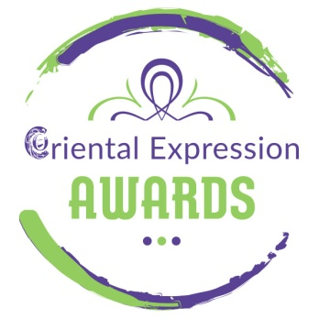

6th Spring International Bellydance Competition (19 - 20 Μαρτίου 2022)

ΣΕΜΙΝΑΡΙΑ ORIENTAL με τους Prince Kayammer και Ntia Pilatou

ΣΑΒΒΑΤΟ 19 ΜΑΡΤΙΟΥ 2022

Οι διεθνείς καλλιτέχνες χορευτές και δάσκαλοι Prince Kayammer και Ntia Pilatou έρχονται στην Αθήνα επίτιμοι προσκεκλημένοι της Άννας Δημητράτου και του Oriental Expression Awards.
Κατά τη διάρκεια της παραμονής τους στην Αθήνα, οι καλλιτέχνες:
- Θα διδάξουν 2 δίωρα σεμινάρια (Σάββατο 19 Μαρτίου)
  - Σεμινάριo Mejance – Prince Kayammer (15:00 – 17:00)
  - Σεμινάριο Drum Solo - NTIA PILATOU (17:30 – 19:30)
- Θα είναι επίτιμοι κριτές στον Διεθνή Διαγωνισμό Bellydance “6th International Bellydance
Competition” (Κυριακή 20 Μαρτίου, 11.00)
- Θα χορέψουν στο μοναδικό Mega Oriental Show (Κυριακή 20 Μαρτίου, 20.00)

Αξία σεμιναρίων:

- Full pass: 2 σεμινάρια + 1 συμμετοχή στο Διαγωνισμό + είσοδος στο Show:
100€
- 2 σεμινάρια + είσοδος στο Show:
80€
- 2 σεμινάρια + 1 συμμετοχή στο Διαγωνισμό:
90€
- 1 σεμινάριο:
40€
- 2 σεμινάρια:
70€

Συμμετοχή στον 6th Spring International Bellydance Competition
- Αξία Συμμετοχής Solo Ενηλίκων στο Διαγωνισμό: 25 ευρώ
- Αξία Συμμετοχής Solo Παιδιά στο Διαγωνισμό: 20 ευρώ
- Αξία Συμμετοχής group (άνω των 3 ατόμων): 15 ευρώ
- Για κάθε επιπλέον συμμετοχή σε διαφορετική κατηγορία 15 ευρώ

Πληροφορίες – Κρατήσεις: Oriental Expression Awards
Αντιόπης 31, Άγιος Δημήτριος – Μετρό Δάφνης
Τηλ. / Fax 210 9735 888 – Κιν. 699 711 6407 – 699 255 3320
www.orientalexpressionawards.gr – info@orientalexpressionawards.gr

